花蓮縣立宜昌國民中學106學年度第一學期 第三次段考 7年級 自然科試卷
命題教師：巫依倫老師 班級： 座號： 姓名：
- 基礎題：(每題2分，共66分)
- 下列哪一種食物代謝後所產生的廢物，含氨量最高？ (A)白米 (B)奶油 (C)雞腿 (D)炸薯條。
- 人體中何種內分泌腺可以影響其他內分泌腺體的活動？ (A)腦垂腺 (B)性腺 (C)甲狀腺 (D)腎上腺。
- 下列哪一項是外溫動物適應環境溫度的方式？ (A)流汗 (B)顫抖 (C)肌肉收縮 (D)躲在洞穴中。
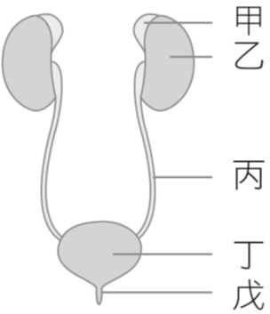
- 上體育課時，當老師從背後叫學生的名字，被叫到的同學會舉手並喊「有」。此反應過程中的受器在哪裡？
(A)眼 (B)耳 (C)口 (D)手。
- 右圖為人體的泌尿系統圖，請問尿液是在哪裡形成的？
(A)甲 (B)乙 (C)丙 (D)丁。
- 小宇去拔牙，牙醫師先為他打一針麻醉劑，目的是麻醉什麼構造？
(A)小腦 (B)動器 (C)感覺神經元 (D)運動神經元。
- 許多動物對於環境的刺激，會產生趨向或背離的反應，試問這是什麼現象？
(A)趨性 (B)向性 (C)反射 (D)觸發運動。
- 小慈於野外看到一隻青竹絲，嚇得拔腿就跑，試問此時他體內的激素將發生何種變化？
(A)胰島素增加 (B)升糖素減少 (C)腎上腺素增加 (D)甲狀腺素減少。
- 下列何項屬動物的本能行為？ (A)醫療犬以嗅覺辨認病人皮膚是否有癌病變 (B)黑面琵鷺的遷徙
(C)看到人會說"你好"的八哥鳥 (D)海洋公園中會算數的海豚。
- 下列何者不是大部分生物呼吸構造的特徵？
(A)表面濕潤 (B)布滿微血管 (C)具有絲狀或泡狀的突起 (D)具有鞭毛。
- 小妍的爺爺腦出血緊急送到醫院，急診室醫生立刻用手電筒照射爺爺的瞳孔，試問此動作可初步檢查哪個部位的功能是否正常？ (A)右大腦 (B)左大腦 (C)小腦 (D)腦幹。
- 下列何者的神經傳導途徑符合：受器→感覺神經元→大腦→運動神經元→動器？
(A)碰到熱鍋，手迅速縮回 (B)肚子餓，打開冰箱找東西吃
(C)看到球來，舉起手套接球 (D)看恐怖片，表情恐懼
- 捕捉昆蟲的人常在晚間到野外放一盞燈，很多昆蟲就被吸引而前來，這是利用昆蟲對光的什麼特性？
(A)正向光性 (B)負向光性 (C)正趨光性 (D)負趨光性
- 在接尺實驗中，受試者的神經傳導途徑為何？
(A)受器→感覺神經元→大腦→運動神經元→動器
(B)受器→感覺神經元→脊髓→運動神經元→動器
(C)受器→感覺神經元→大腦→脊髓→運動神經元→動器
(D)受器→感覺神經元→脊髓→大腦→運動神經元→動器。
- 小瑩將兩手放置於如右圖的水盆中，三分鐘後移入中間的水盆，請問兩手的感覺分別為何？ (A)左手感覺熱、右手感覺冷 (B)右手感覺熱、左手感覺冷 (C)左、右手均感覺熱 (D)左、右手均感覺冷。
- 下列何種現象與性激素完全無關？
(A)孵出數星期的小雞性別不易判斷 (B)公孔雀與母孔雀外型明顯有所差異
(C)成年男女聲音高低有明顯差異 (D)男女生頭髮長短有明顯差異。
- 下列植物的向性或運動，哪些不是受到生長素作用的影響？甲.龍鬚菜的捲鬚攀附支柱向上生長；乙.酢漿草的葉到了晚上會下垂；丙.綠豆的莖彎向有光的方向；丁.含羞草的葉經碰觸後閉合。
(A)甲、乙 (B)甲、丁 (C)乙、丙 (D)乙、丁。
- 觸發運動與睡眠運動發生的原因，都是植物受到環境刺激使其內部何種物質發生改變所造成？
(A)生長素 (B)水 (C)氧氣 (D)二氧化碳。
- 如下圖所示，凝視左圖中的圖案15秒後，將目光移至右邊白紙上的黑點上，應該會看到下列哪一種圖形？
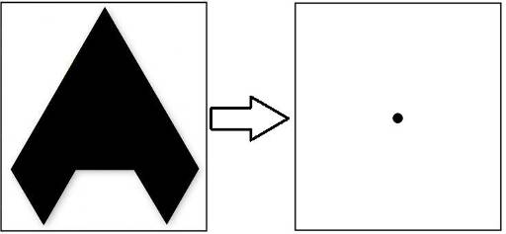 (A) (B)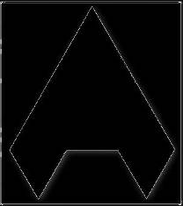 (C) (D)
- 下列何種現象屬於恆定性？ (A)吃太鹹的食物後會覺得口渴 (B)每天固定慢跑30分鐘 (C)習慣用左手寫字 (D)每天吃一顆綜合維他命。
- 下列關於內溫動物調節體溫的敘述，何者正確？ (A)寒冷時顫抖可減少散熱 (B)汗液的蒸發可增加熱量散發 (C)寒冬吃熱食較冷食能產生更多的熱能 (D)運動後皮膚紅潤，是因血管擴張以增加體熱的產生。
- 呼吸作用的最重要的生理功能為何？
(A)使生物體獲得氧氣 (B)使生物體能排出二氧化碳 (C)提供生物體所需能量 (D)提供生物體所需養分。
- 下列有關人體肺臟的敘述，何者不正確？
(A)位於胸腔內 (B)由肺泡所組成 (C)表面布滿微血管 (D)肌肉可改變體積做呼吸運動。
- 人體在運動後呼吸的頻率會加快，是血液中的什麼因素使呼吸運動加快？
(A)所減少的氧氣 (B)所增加的二氧化碳 (C)所減少的水分 (D)所增加的熱量。
- 小淇利用已萌芽的綠豆進行實驗，裝置如左下圖。若干小時後由漏斗倒入一杯清水，同時觀察澄清石灰水的變化。下列何者是實驗中倒入清水的目的？ (A)清洗錐形瓶 (B)將瓶內的氣體擠入試管中 (C)促使綠豆生長並快速產生氧氣 (D)促使綠豆生長並快速產生二氧化碳。
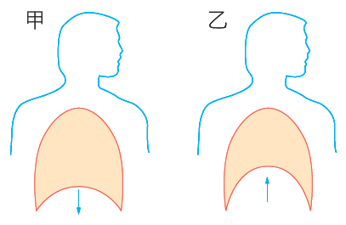
- 右上圖是人體吸氣和呼氣時，胸腔體積的變化情形，其中吸氣和呼氣各為哪一圖示？
(A)甲、乙都是吸氣 (B)甲、乙都是呼氣 (C)甲為吸氣、乙為呼氣 (D)甲為呼氣、乙為吸氣。
- 關於人吸氣時構造的變化情形，下列敘述何者正確？
(A)胸腔縮小 (B)肋骨下降 (C)橫膈下降 (D)氣體由肺部流出。
- 小妤如果要證實呼吸作用會放出二氧化碳和水，他應該選用哪兩種試劑？ (甲)乾燥的氯化亞鈷試紙；
(乙)碘液；(丙)本氏液加熱；(丁)澄清石灰水。
(A)甲乙 (B)乙丙 (C)丙丁 (D)甲丁。
- 取甲、乙2支乾淨的試管，各加入八分滿的池水，並在兩試管中都放入1枝水蘊草和1隻淡水螺，再分別蓋上軟木塞。甲試管放在光照下，乙試管放在暗室中。隔日將澄清石灰水分別與兩試管中的池水混合，發現甲試管中的水仍保持澄清，乙試管中的水則變混濁了。請問甲試管保持澄清，乙試管變混濁的原因何在？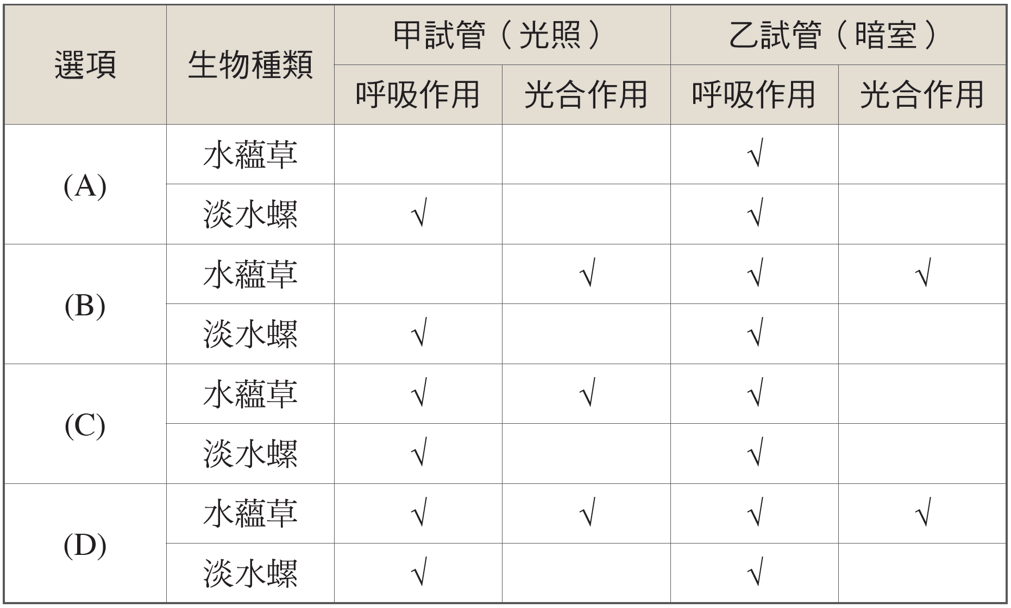
- 對生物體而言，氨、尿酸、尿素三者的毒性比較為何？
(A)氨＞尿酸＞尿素 (B)氨＞尿素＞尿酸 (C)尿素＞尿酸＞氨 (D)尿酸＞氨＞尿素。
- 排泄作用是排除細胞代謝所產生的廢物如二氧化碳、氨和水等的過程，請問下列何者不是排泄器官？
(A)肛門 (B)肺 (C)皮膚 (D)腎臟。
- 下列何種構造和生物體防止水分的散失無關？
(A)杜鵑葉表面的角質層 (B)桑樹莖中的維管束 (C)蛇的鱗片 (D)鍬形蟲的外骨骼。
- 各種疾病與其病因之配對，下列何者正確？
(A)甲狀腺亢進：甲狀腺素分泌過少 (B)巨人症：生長激素分泌過多
(C)糖尿病：胰島素分泌過多 (D)植物人：腦幹受損。

- 題組：(每題2分，共18分)
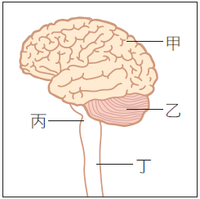
(一)右圖為神經系統的構造圖，試根據右圖回答下列問題：
- 走路時不小心踢到石頭，不經思考而立刻將腳縮回，試問這樣的反應不需要經過哪一個部位？ (A)甲 (B)乙 (C)丙 (D)丁。
- 有關圖中甲構造的敘述，下列何者有誤？
(A)由腦殼保護 (B)分為左右兩半球 (C)屬於中樞神經 (D)參與肢體反射作用。
- 小賢跑完百米賽跑後，呼吸加快、心跳加速，試問控制呼吸與心跳的主要構造分布於何處？ (A)甲 (B)乙 (C)丙 (D)丁。
- 小榮是一名特技表演人員，表演走鋼索時需要十分良好的平衡感，試問此與圖中哪一個構造有最密切的關係？ (A)甲 (B)乙 (C)丙 (D)丁。
(二)下圖為小鵬某天下午的血糖濃度變化情形，試回答下列問題：
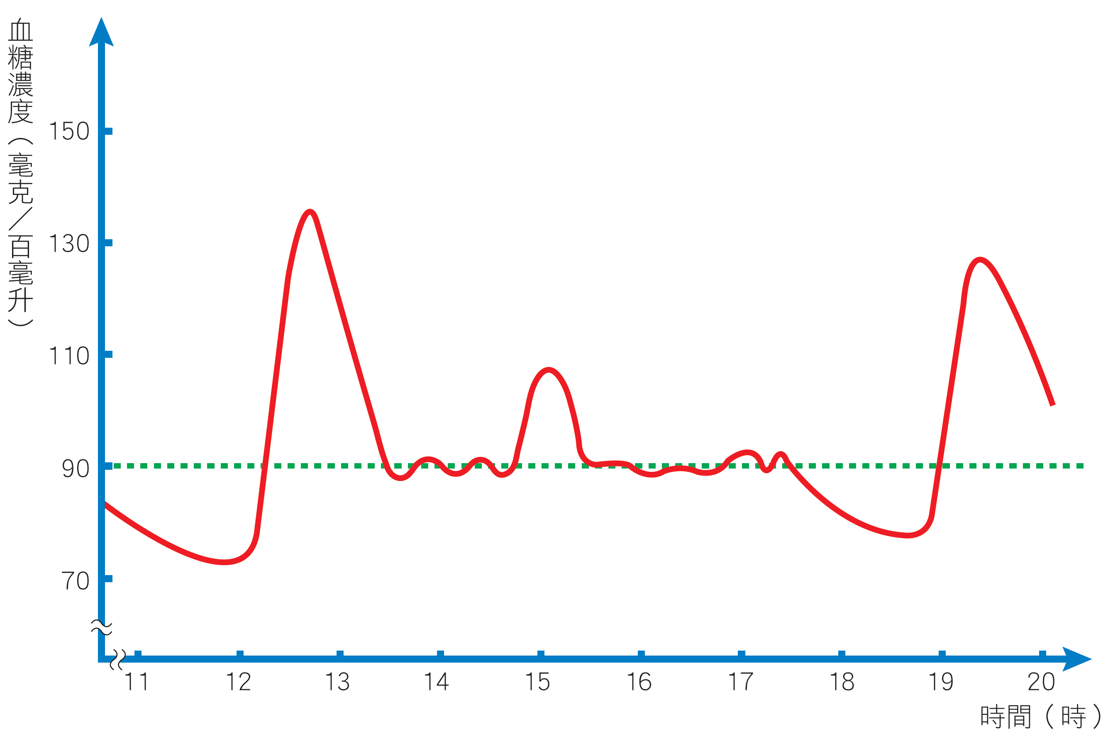
- 血糖濃度的調節作用與下列哪些激素有關？甲.腎上腺素；乙.胰島素；丙.雌性激素；丁.升糖素。
(A)甲乙 (B)乙丁 (C)乙丙丁 (D)甲乙丁。
- 在13～14時之間，造成小鵬血糖濃度降低的原因，可能是什麼激素作用的結果？
(A)胰島素 (B)升糖素 (C)生長激素 (D)腎上腺素。
- 小鵬可能在哪一個時段上體育課？
(A)12:00～12:30 (B)13:00～13:30 (C)14:30～15:30 (D)16:00～17:00。

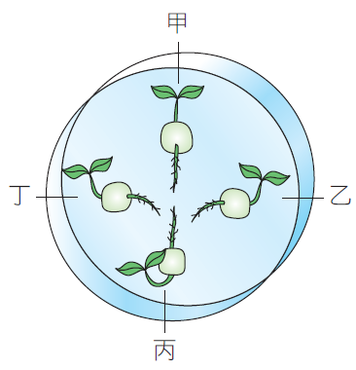
(三)小如選取泡過水的綠豆4顆，置於培養皿中固定後，根尖端向著中心排列，並將培養皿垂直放在暗室中。三天後，觀察綠豆幼苗的生長情形，並記錄結果如下圖所示。試根據圖示回答下列問題：
- 其中有一顆綠豆的生長方向記錄錯誤，請找出哪一個紀錄不正確？
(A)甲 (B)乙 (C)丙 (D)丁。
- 造成此種結果的主要原因為何？
(A)刺激影響綠豆芽中的生長素分布不均
(B)刺激影響綠豆芽中的水分分布不均
(C)刺激引發綠豆芽表現出反射作用
(D)刺激引發綠豆芽表現出向光性。
花蓮縣立宜昌國民中學106學年度第一學期 第三次段考 7年級 自然科試卷
命題教師：巫依倫老師 班級： 座號： 姓名：

- 非選題：(共16分，請用黑色原子筆將答案直接寫在題目卷上)
  - 連連看，下列為各種身體狀況與相關內分泌腺體列表，請將正確的調節關係連起來。(6分)
個體狀況 |  | 內分泌腺體
1.能提高血液中鈣的濃度 | ． ． | 胰島
2.能降低血液中葡萄糖的濃度 | ． ． | 副甲狀腺
3.會影響個體生長與智力的發展 | ． ． | 甲狀腺
4.與人吵架時心跳加快、血壓上升、雙手發抖 | ． ． | 腦垂腺
5.男性的聲音變低沉、喉結突出 | ． ． | 腎上腺
6.個體成長期間因激素分泌過少而患侏儒症 | ． ． | 睪丸

  - 接尺實驗中，為了要減少人為操作上的誤差，同學在接尺或放尺時須注意那些事？
試舉出2個。(2分)
答：

  - 快速翻閱自然習作的右上角時，可見百合花逐漸綻放，此現象稱為正片後像。試舉出2個日常生活中，屬於或應用正片後像的實例。(2分)
答：

  - 小翊發現在冬天時，一天內上廁所小便的次數，比在夏天時多次，這是為什麼呢？(2分)
答：

  - 血糖即為血液中的葡萄糖，是每個細胞都需要的養分，因此維持血糖恆定對人體而言非常重要。請問人體血糖來源有哪兩個？(4分)
答：

花蓮縣立宜昌國民中學106學年度第一學期 第三次段考 7年級 自然科試卷
命題教師：巫依倫老師 答 案 班級： 座號： 姓名：
- 基礎題(每題2分)
1. | 2. | 3. | 4. | 5. | 6. | 7. | 8. | 9. | 10. | 11. | 12. | 13. | 14. | 15.
C | A | D | B | B | C | A | C | B | D | D | D | C | C | A
16. | 17. | 18. | 19. | 20. | 21. | 22. | 23. | 24. | 25. | 26. | 27. | 28. | 29. | 30.
D | D | B | A | A | B | C | D | B | B | C | C | D | C | B
31. | 32. | 33.
A | B | B
- 題組(每題2分)
34. | 35. | 36. | 37. | 38. | 39. | 40. | 41. | 42.
A | D | C | B | D | A | C | C | A

- 非選題：(共16分，請用黑色原子筆將答案直接寫在題目卷上)
  - 連連看，下列為各種身體狀況與相關內分泌腺體列表，請將正確的調節關係連起來。(6分)
個體狀況 |  | 內分泌腺體
1.能提高血液中鈣的濃度 | ． ． | 胰島
2.能降低血液中葡萄糖的濃度 | ． ． | 副甲狀腺
3.會影響個體生長與智力的發展 | ． ． | 甲狀腺
4.與人吵架時心跳加快、血壓上升、雙手發抖 | ． ． | 腦垂腺
5.男性的聲音變低沉、喉結突出 | ． ． | 腎上腺
6.個體成長期間因激素分泌過少而患侏儒症 | ． ． | 睪丸

  - 受試者手臂要平放桌面、眼睛緊盯尺、手指要放在刻度0的旁邊、接尺距離的判讀規準要一致；主試者放尺時不能給提示、拿尺時要讓尺自然垂下勿頃斜、放尺時直接放不能加速。

  - 走馬燈看到動態圖案、快速揮動仙女棒時可看到線條、下雨時雨滴看起來呈現細長直線、煙火的漂亮圖案、動畫、電影……。

  - 冬天時較少流汗，水份損失較少，因此多餘的水主要以尿液的形式排出，所以冬天比較常排尿。或夏天時因調節體溫的關係較常流汗，水份流失較多，故尿液量較少，上廁所次數較少。

  - 1.澱粉類食物經消化後被分解為葡萄糖，由小腸吸收進入血液，因此血糖提高。2.細胞內肝糖分解為葡萄糖後，釋放入血液中，提高血糖。

